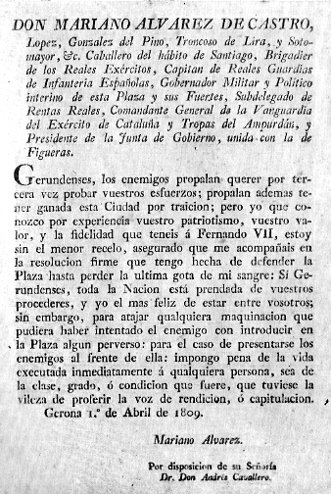
http://www.pedresdegirona.com/Castella/historia_guerra_frances_1_es.htm

Gerundenses, los enemigos propalan querer por tercera vez probar vuestros esfuerzos; propalan además tener ganada esta Ciudad por traición; pero yo que conozco por experiencia vuestro patriotismo, vuestro valor, y la fidelidad que teneis á Fernando VII, estoy sin el menor recelo, asegurado que me acompañáis en la resolución firme que tengo hecha de defender la Plaza hasta perder la última gota de mi sangre; Sí Gerundenses, toda la Nación está prendada de vuestros procederes, y yo el mas feliz de estar entre vosotros; sin embargo, para atajar qualquiera maquinación que pudiera haber intentado el enemigo con introducir en la Plaza algún perverso, (…) impongo pena de la vida executada inmediatamente á qualquiera persona, sea de la clase, grado, ó condicion que fuere, que tuviese la vileza de proferir la voz de rendición, ó capitulación.

Gerona , 1º de Abril de 1809. Mariano Alvarez

Yo sé que su corazón paterno se llora y se gime, viéndo como aumentan diariamente los esfuerzos inútiles que hace ahora esa infeliz ciudad. El exército de Blake que le traía provisiones y vituallas ha sido derrotado y el convoy ha caido en nuestro poder.
(…) Le hago la reflexión, que cuanto más presta sea la demanda de capitular, tanto más venturossos serán los artículos de la capitulación. (…)
Entre tanto ruego a Dios guarde su preciosa vida dilatados años, Ilmo. Señor y muy reverdendo. Uno de sus humildes servidores

